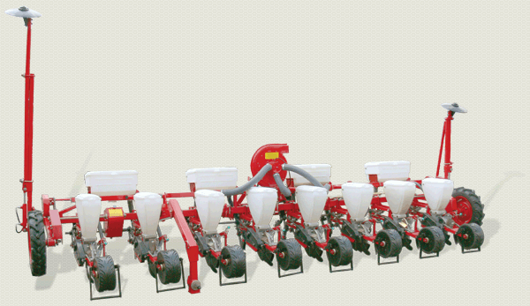

Oferta De Pret Semanatori Prasitoare UPS 6 si UPS 8

Tipul utilajului | Descriere | Pret € fara TVA | Pret € cu TVA
UPS - 6 | Numarul de Randuri – 6  Latimea de Lucru – 4,2m  Capacitatea de lucru – 2,26 – 3,38 ha/h  Adancimea Insemantarii – dela 40 pana la 120 mm  Massa – 1074 kg  Sistem de remorcare pentru transport tractata. | 8.373 | 10.382
UPS -6 - 02 | Numarul de Randuri – 6  Latimea de Lucru – 4,2m  Capacitatea de lucru – 2,26 – 3,38 ha/h  Adancimea Insemantarii – dela 40 pana la 120 mm  Massa – 1074 kg | 7.929 | 9.832
UPS - 8 | Numarul de Randuri – 8  Latimea de Lucru – 5,6m  Capacitatea de lucru – 2,00 – 5,04 ha/h  Adancimea Insemantarii – dela 40 pana la 120 mm  Massa – 1278 kg  Sistem de remorcare pentru transport tractata. | 10.178 | 12.620
UPS – 8 - 02 | Numarul de Randuri – 8  Latimea de Lucru – 5,6m  Capacitatea de lucru – 2,00 – 5,04 ha/h  Adancimea Insemantarii – dela 40 pana la 120 mm  Massa – 1278 kg | 9.737 | 12.074

